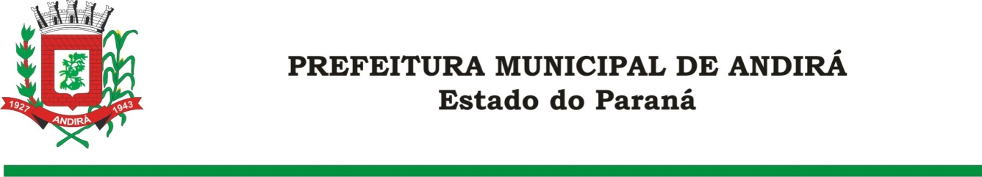

PORTARIA Nº. 16.600 DE 21 DE NOVEMBRO DE 2022

IONE ELISABETH ALVES ABIB, Prefeita Municipal de Andirá, Estado do Paraná, usando das atribuições que lhe são conferidas por lei e,

CONSIDERANDO a Portaria 16.065 de 12 de maio de 2022, a qual interrompeu, a partir do dia 12 de maio de 2022, o período de férias do Servidor ÉVERSON ROGÉRIO FERNANDES,

R E S O L V E:
Art. 1º Conceder 20 dias remanescentes das férias, a partir do dia 19 de dezembro de 2022, ao Servidor Público Municipal, ÉVERSON ROGÉRIO FERNANDES, ocupante do cargo de OPERADOR DE MÁQUINAS. O Servidor atualmente está lotado na Secretaria Municipal de Viação e Serviços Públicos.

Art. 2°- Esta Portaria entra em vigor na data de sua publicação.

Art. 3º- Ficam revogadas as disposições em contrário.

Paço Municipal Bráulio Barbosa Ferraz, Município de Andirá, Estado do Paraná, em 21 de novembro de 2022, 79º. da Emancipação Política.

IONE ELISABETH ALVES ABIB
PREFEITA MUNICIPAL

